Steven Saylor : Clodia, une femme fatale ?

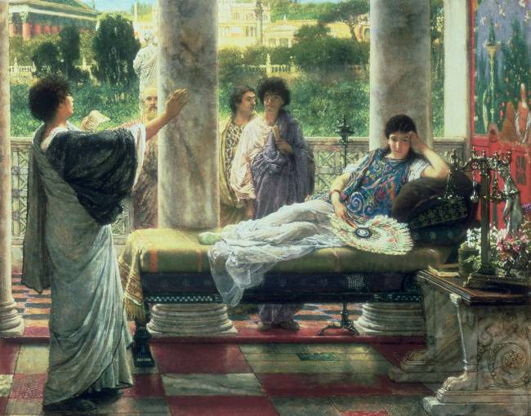
Lawrence Alma-Tadema, Catulle lisant ses poèmes dans la maison de Lesbie (1870)

Sœur de Clodius Pulcher, épouse de Metellus, célébrée par Catulle sous le nom de Lesbie, Clodia est un personnage historique relativement connu. Mais les témoignages écrits la concernant n’émanent que d’hommes qui ont fini par lui être hostiles, amants déçus ou rivaux politiques de son frère. A tel point qu’il est bien difficile de savoir qui était vraiment la jeune femme et si l’aura de scandale qui environne sa vie relève de la vérité ou de la calomnie. Qu’en est-il aujourd’hui dans l’œuvre d’imagination de Steven Saylor, cet historien et romancier américain né en 1956, qui a écrit Les Mystères de Rome, une série de romans policiers situés dans la Rome antique à l’époque républicaine au Ier siècle avant JC ? Dans cet extrait, au début d’Un Egyptien dans la ville, le détective Gordien va rencontrer Clodia, chez elle, dans sa propriété au bord du Tibre.

Ce qui frappe tout d’abord, c’est la manière dont Steven Saylor met en scène la première apparition de Clodia : il souligne le fait que Gordien et Trygonion parcourent toute la maison avant que le serviteur ne déclare au style direct : « Elle n’est ni dans les cuisines, ni dans le quartier des esclaves, ni aux écuries. Elle est forcément sur la rive ». Ainsi la jeune femme n’est pas à l’intérieur du domaine, là où l’on travaille et où l’on s’attend à voir une « domina », une maîtresse qui dirige sa maison, mais elle est à l’extérieur, « sur la rive » pour des activités de loisir.
Le cadre est effectivement idyllique : le narrateur décrit le plein soleil, la « douce brise », il mentionne l’harmonie des couleurs, « le vert clair de l’herbe, le vert sombre du fleuve et l’azur éblouissant du ciel ». La tente, elle-même offre un contraste saisissant, avec ses bandes rouges et blanches. La précision concernant la statue de Vénus, « une statue merveilleuse » commente Gordien, n’est pas non plus anodine : elle annonce l’apparition même de Clodia, tandis que l’illusion d’optique liée aux couleurs fait apparaître « des serpents ». On peut penser que cette mention annonce la jeune femme, figure ensorceleuse voire vénéneuse.
Ce même procédé de retardement se retrouve lorsque Gordien est entré dans la tente ; Il en évoque tout d’abord l’atmosphère, en insistant sur le parfum, « insaisissable, subtil, et intrigant » et sur le « rougeoiement », lié aux rayons du soleil. On est plongé dans le registre de la séduction avant même que n’apparaisse Clodia, d’autant que son côté « mangeuse d’hommes » se manifeste avec la description de tous les jeunes gens qui se baignent nus devant elle. Steven Saylor tombe dans un érotisme exotique un peu cliché : « Les perles d’eau sur leur peau lisse miroitaient comme des joyaux. Mais quand ils se déplaçaient à l’ombre des arbres, la peau des nageurs se tachetait, pareille à celle de panthères » et s’inscrit dans une tradition décadente qui caractérise généralement davantage l’empire que la république romaine. Mais Les Claudii sont en avance sur leur temps…

La jeune femme est enfin décrite par Gordien, qui souligne sa beauté, surtout étant donné son âge ! Clodia est en effet une femme de quarante ans ! La description insiste sur son visage : la blancheur de sa peau est mise en relief par la comparaison avec « des roses blanches » et l’adjectif « laiteuse » en accentue la beauté. De fait, la blancheur du teint reste l’indice de celles qui ne sont pas contraintes de travailler sous le soleil, ie des femmes riches et nobles. Mais Gordien montre aussi ce que l’éclat de Clodia doit à l’artifice : « Par quelque secrète magie sa chevelure noire et brillante formait un labyrinthe de boucles et de volutes harmonieuses ». La phrase suggère l’intervention d’une habile coiffeuse tandis que l’usage du maquillage est aussi clairement identifié : « Le rouge somptueux de ses lèvres ne pouvait sûrement pas être naturel ». Reste cependant le regard de Clodia, dont la couleur indéfinissable « Des éclairs bleus, jaunes, mais surtout verts – la couleur de l’émeraude » n’est pas sans évoquer le regard du serpent.
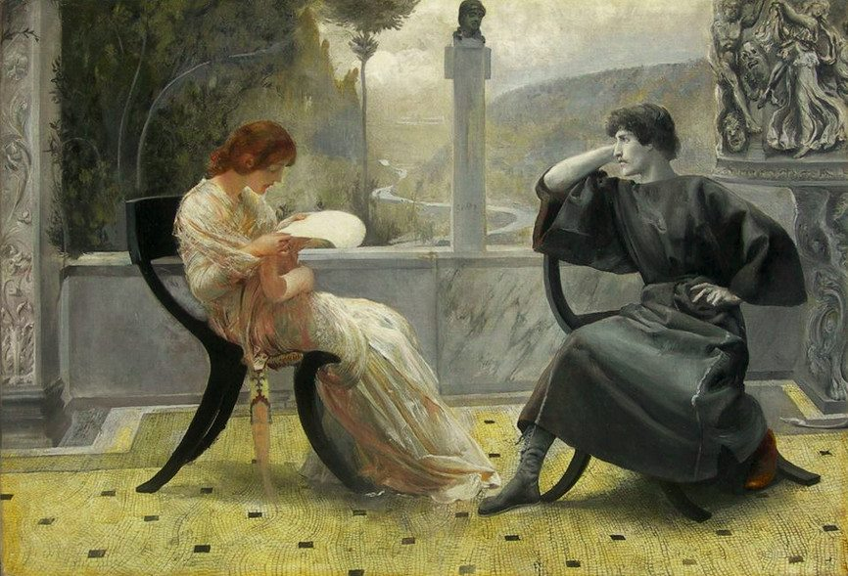
Clodia apparaît comme une séductrice : Gordien montre comment elle détourne le vêtement traditionnel, la stola (robe longue portée par les patriciennes). Celle de Clodia est assez provocante : « Le tissu était si fin qu’il en devenait presque transparent ». Gordien avoue être troublé d’autant que la jeune femme multiplie les gestes ambigus : « Elle me regardait droit dans les yeux tout en passant la paume de sa main sur sa hanche et puis le long de sa cuisse jusqu’au genou ». Elle-même reconnaît le caractère unique de son vêtement en soie de Cos.

Giulio Aristide Sartorio, Clodia lisant les poèmes de Catulle

Car ce qui caractérise également Clodia, c’est le luxe et la richesse : sa demeure, la statue de Vénus qui agrémente son jardin, la soie même de la tente (« La soie rouge et blanc » ?), son usage systématique des litières pour se déplacer, le choix exclusif du Falerne comme boisson, le vin le plus réputé et le plus cher pour les Romains, vin qu’elle fait ici servir dans une cruche d’argent, tous ces éléments témoignent de sa très grande richesse et du raffinement dans lequel elle est habituée à vivre.
Elle est ainsi facilement hautaine et dominatrice. Elle règne sur sa cour de jeunes gens dont elle se moque ouvertement en rappelant la température de l’eau : « Mais aucun d’eux ne tremble. Ah ! ces chers garçons, jeunes, braves et sots… Ils ne veulent pas que je les voie frissonner ». A trois reprises, Steven Saylor mentionne le rire de Clodia, dirigé aussi bien contre les jeunes garçons que contre Gordien lui-même, dans la mesure où lui aussi se trouble devant elle. L’absence de sièges destinés à ses visiteurs témoigne encore de la prétention de la jeune femme, bien décidée à faire ressentir à chacun son infériorité sociale.

L’arrivée de Clodius marque une rupture dans le texte et permet de préciser l’image de Clodia. Steven Saylor reprend la tradition historique qui avait insisté sur la proximité du frère et de la sœur et il met en scène une relation pratiquement incestueuse : elle ne cesse de l’appeler « Chéri » et l’embrasse sur la bouche, ce que leurs nudités respectives rendent encore plus scandaleux : « Lequel des deux avait l’air le plus nu ? L’homme musclé aux longs membres qui ne portait rien d’autre que des perles d’eau ? ».
Mais de manière plus trouble encore le narrateur insiste sur leur ressemblance et leur complicité. Il souligne par deux fois leur même manière de rire : « Elle tourna la tête, vit mon expression et éclata de rire. L’homme en fit autant. On aurait dit le reflet de la femme », « avec un rire plus profond que celui de Clodia, mais mystérieusement semblable ». Et il évoque aussi leur ressemblance physique : « Il était incroyable de voir à quel point Publius Clodius ressemblait à sa sœur, surtout lorsqu’on les voyait côte à côte ». Tout se passe comme si les deux personnages étaient jumeaux et il est intéressant de constater que c’est avant tout la tendance féminine de Clodius qui est accentuée.

Rien de nouveau sous le soleil ! Steven Saylor reprend bien ici tous les éléments sulfureux qui caractérisent le personnage : richesse, beauté, caractère dominateur et méprisant, relations familiales troubles. Reste cependant à savoir s’il s’agit là d’une réalité ou d’une apparence que se donne la jeune femme, amusée du scandale que son comportement provoque. Après tout, il ne s’agit que de la première rencontre entre Gordien et Clodia et peut-être les apparences sont-elles vraiment trompeuses…

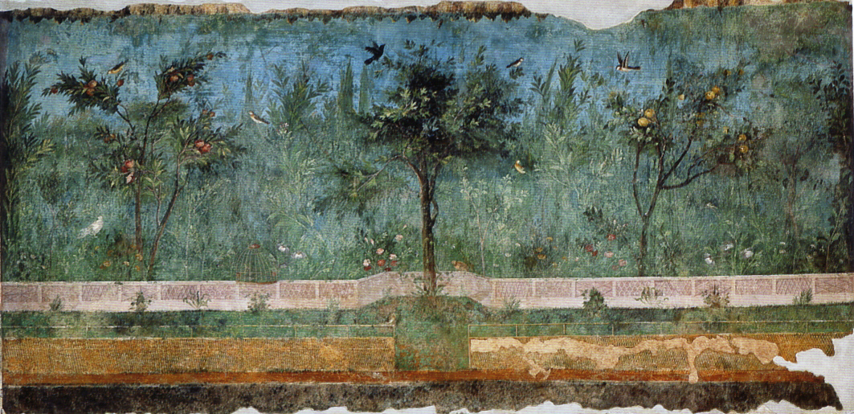
Fresques de la Maison de Livie

